X bere!
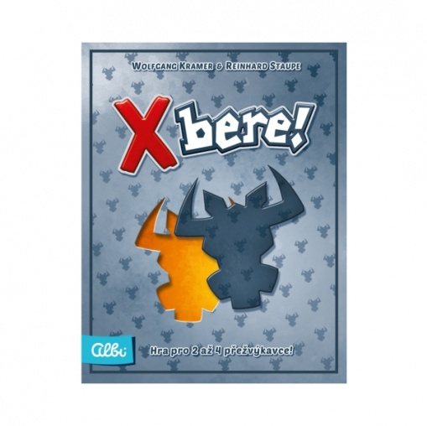

Počet hráčů: 2 – 4
Věk: 8 +
Doba: 25 minut
Cena: 269 Kč

Anotace:

Vykládání karet s čísly do řad? To už tady bylo. X bere! je karetní hra z rodiny 6 bere!. Avšak tentokrát může být v každé řadě jiný počet karet - a kdo zahraje poslední kartu do příslušné řady, musí si vzít celou řadu. Naštěstí máte ještě svou vlastní řadu X, která vás může ochránit před nežádoucími kravami. Ale pozor, jediná špatná karta může zničit celý váš plán…!

Hra obsahuje:

- 100 karet s čísly
- 7 karet řad
- pravidla

